Specifikacija problema
Grupa 6

Opis projekta
Tema projekta je automobil koji se kontroliše putem mobilne aplikacije. Automobil će imati 4 točka, kameru, 2 kočnice, parking senzore, zvučnu signalizaciju, LED svjetla, sposobnost detektovanja svjetla na semaforu, saobraćajnih znakova, prevenciju prelazka preko linije, itd.
Komunikacija između Raspberry Pi i FPGA će se odvijati putem digitalnih pin-ova. Svaki pin će biti zadužen za jednu od sljedećih akcija: kretanje naprijed, kretanje nazad, kretanje desno, kretanje lijevo, kočenje, zvučni signal.
Mobilna aplikacija će biti napisana u Kotlin programskom jeziku koristeći Android Studio i Jetpack Compose. Kamera se nalazi na prednjoj strani auta, a aplikacija će imati (near) real-time prikaz onoga što kamera automobila vidi. Sa jedne strane ekrana će biti komande za kretanje automobila, a sa druge strane će biti komande za kočenje i zvučnu singalizaciju. Komunikacija između mobilne aplikacije i Raspberry Pi će se odvijati putem HTTP protokola.
FPGA će preko drivera za motore (H mosta) kontrolisati motore koji su pričvešćeni za točkove. Jedan driver može pokretati dva motora, tako da će biti potrebna dva driver-a, jedan za lijevi par točkova, a drugi za desni par. Ovakav raspored će se koristiti jer je planirano korištenje diferencijalnog upravljanja, gdje za skretanje u desno, snaga lijevom paru točkova se poveća, a desnom paru točkova se smanji, i analogno za skretanje u lijevo.
Kada kamera detektuje crveno svjetlo na semaforu ili znak stop, Raspberry Pi će automatski poslati signal za kočenje. Ako ultrazvučni senzori detektuju da se automobil približio nekoj prepreci, FPGA će pomoću aktivnog piezo buzzer-a napraviti zvukove, slično kao parking senzor u autu. Prilikom kočenja, par crvenih LED koje se nalaze na zadnjoj strani auta će svijetliti sve dok je signal za kočenje aktivan. Kada se automobil „upali“, bijela svjetla na prednjoj strani automobila svijetle sve dok se automobil ne „ugasi“. Sa strana automobila će se nalaziti infracrveni senzori koji će detektovati linije. Ako senzor detektuje liniju, poslati će signal da automobil blago skrene u suprotnom smijeru i na taj način vrati unutar linija.
Odvojeno od glavnog projekta će biti jedan semafor. Semafor se sastoji od tri LED (crvena, žuta i zelena), koje će kontrolisati ESP-01s. Plan je da se simulira ponašanje pravog semafora, gdje se smjenjuju crvena i zelena boja, između kojih se pali žuta.

Hardver sa tabelom ulaza i izlaza
Upravljačke ploča | Slika
Raspberry Pi 4 | 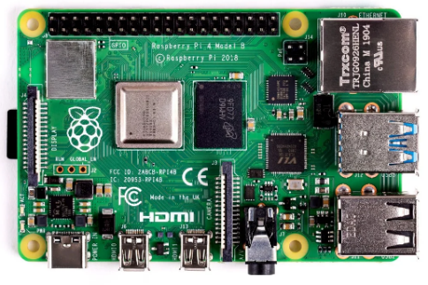
Altera Cyclone 4 (FPGA) | 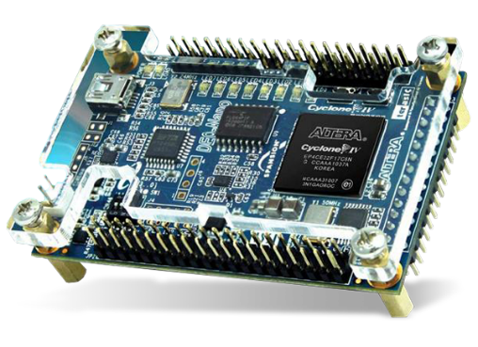
ESP-01s | 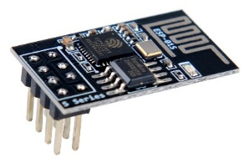

Ulazi | Upravljačka ploča | Namjena | Slika
Ultrasonični senzor (HC-SR04P) x2 | FPGA | Detekcija prepreka | 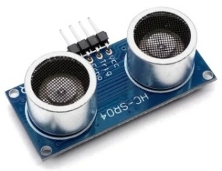
Kamera (Logitech C512) | Raspberry PI | Detekcija znakova i video stream | 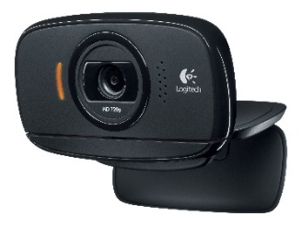
Infracrveni senzor x2 | FPGA | Detekcija linija | 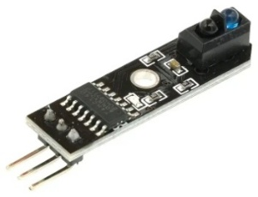
Dodatno | Upravljačka ploča | Namjena | Slika
DC motor driver L298N x2 | FPGA | Kontrola motora | 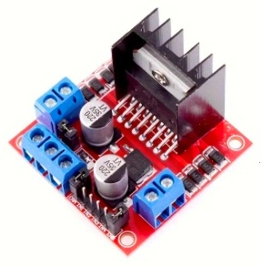
LED semafor | ESP-01s | Svjetlosna signalizacija | 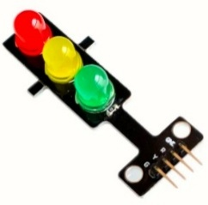

Izlazi | Upravljačka ploča | Namjena | Slika
DC motori x4 | FPGA | Kontrola kretanja | 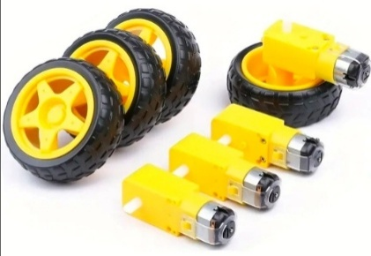
Servo motori x2 | FPGA | Kočnice | 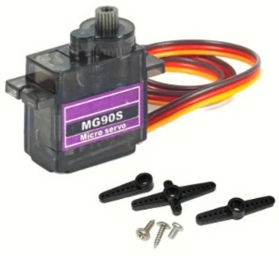
Aktivni piezo buzzer | FPGA | Zvučna singnalizacija | 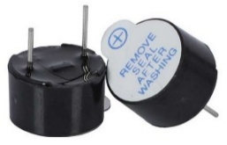
LED (nekoliko) | FPGA | Svjetlosna signalizacija | 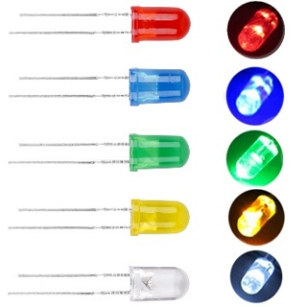

Vizuelni prikaz modela
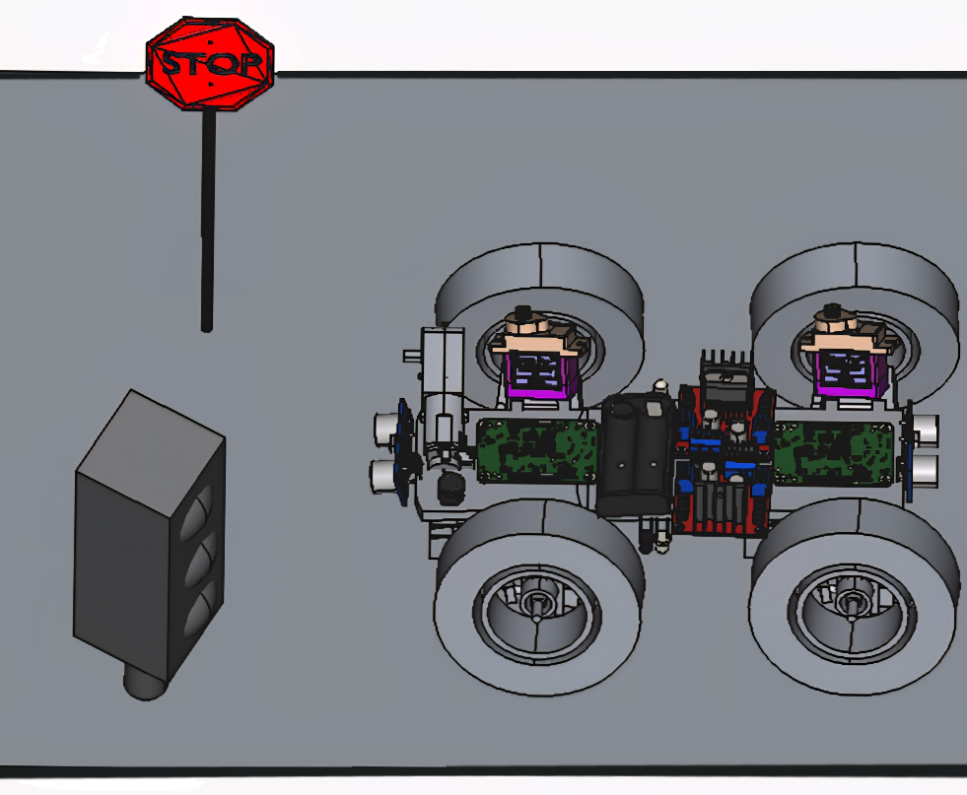

Dijagram upravljanja
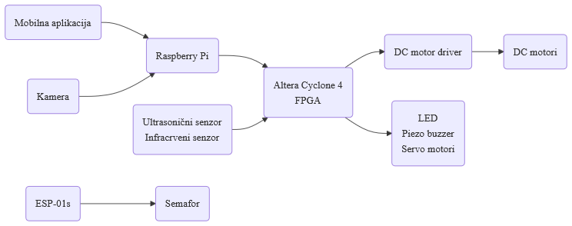

Raspberry Pi će uzimati video stream od kamere i pomoću AI detektovati koje je svjetlo upaljeno na semaforu, kao i STOP znak. Taj video stream će također slati na mobilnu aplikaciju. Mobilna aplikacija će slati kontrolne signale (kretanje, kočenje i zvučni signal) na Raspberry Pi koji će dalje te signale proslijediti do FPGA. FPGA će uzimati i procesirati signale sa Raspberry Pi, ultrasoničnih i infracrvenih senzora. Nakon procesiranja signala će slati kontrolne signale ostalim komponentama kao što su LED na autu, piezo buzzer, servo motore i DC motor driver koji će dalje pokretati DC motore na koje su pričvršćeni točkovi.

